南昌航空大学实验报告
课程名称：交换与路由技术实验 / 计算机网络实验实验名称：校园楼宇接入交换网络设计与配置（基于 eNSP）学院：信息工程学院专业班级：网络工程________班姓 名：___周江俊_____________学 号：___23224233_____________实验地点：网络工程实验室实验日期：2026 年4 月20 日指导教师：___李森严_____________

一、实验目的
熟悉 eNSP 模拟器的使用流程，掌握华为交换机基础命令配置方法。
理解 VLAN 技术原理，掌握二层 VLAN 划分与端口分配，实现不同业务区域逻辑隔离。
掌握 Trunk 链路配置，实现跨交换机同 VLAN 终端正常通信。
掌握端口聚合（Eth-Trunk）配置，提升上联链路带宽与冗余可靠性。
理解生成树协议 STP 的工作机制，能配置并验证无环二层拓扑。
掌握三层交换机 VLANIF 接口配置，实现不同 VLAN 间三层互通。
结合校园楼宇实际场景，完成网络设计、配置、测试与简单故障排查。
二、实验原理
VLAN（虚拟局域网）：将物理局域网划分为多个逻辑广播域，同 VLAN 内二层互通、不同 VLAN 二层隔离，可抑制广播风暴、提升网络安全性。
Trunk 链路：交换机间互联链路，通过携带 VLAN 标签，允许多个 VLAN 数据在同一条物理链路上传输，实现跨交换机 VLAN 延伸。
端口聚合（Eth-Trunk）：将多条物理链路捆绑为一条逻辑链路，既提升链路带宽，又提供链路冗余，单链路故障不影响整体连通性。
STP（生成树协议）：在存在冗余链路的二层网络中，自动计算无环树状拓扑，阻塞冗余端口防止环路，主链路故障时自动启用备用链路。
三层交换：三层交换机兼具二层交换与三层路由功能，通过 VLANIF 虚拟接口配置 IP 地址，作为 VLAN 网关，实现不同 VLAN 间路由转发。
三、实验环境
软件环境：eNSP 模拟器、WinPcap 抓包工具
硬件设备（eNSP 模拟）：
二层交换机：SW1（A 楼教师接入）、SW2（B 楼接入）
三层交换机：CoreSW（核心三层转发）
终端设备：PC-Teacher1、PC-Teacher2、PC-Student1、PC-Server
四、网络拓扑与地址规划
1. 网络拓扑设计
采用 “接入层 - 核心层” 两级架构，接入层负责终端接入与 VLAN 划分，核心层负责三层路由与高速转发；接入交换机与核心交换机间采用双上联链路，配置端口聚合提升可靠性。
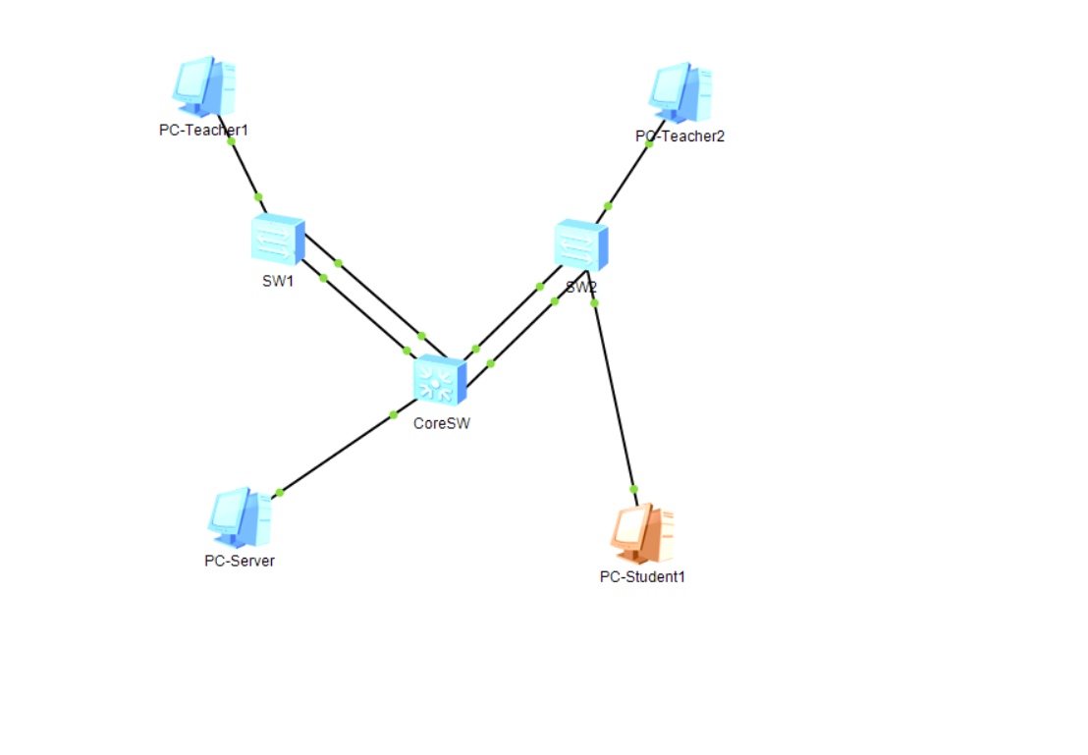

2. VLAN 规划
VLAN 10：教师办公网
VLAN 20：学生实验网
VLAN 30：学院服务器区
3. IP 地址规划
PC-Teacher1：192.168.10.11/24，网关 192.168.10.254
PC-Teacher2：192.168.10.12/24，网关 192.168.10.254
PC-Student1：192.168.20.11/24，网关 192.168.20.254
PC-Server：192.168.30.10/24，网关 192.168.30.254
五、实验步骤与关键配置
1. 交换机基础配置
分别对 SW1、SW2、CoreSW 进行设备命名，配置基础管理信息并保存配置。关键配置命令（SW1 示例）：<Huawei> system-view[Huawei] sysname SW1[SW1] save
2. VLAN 创建与端口划分
在所有交换机创建 VLAN10、20、30，将终端接入端口配置为 access 模式并划入对应 VLAN。关键配置命令（SW1 示例）：[SW1] vlan batch 10 20 30[SW1] interface Ethernet 0/0/1[SW1-Ethernet0/0/1] port link-type access[SW1-Ethernet0/0/1] port default vlan 10[SW1-Ethernet0/0/1] quit
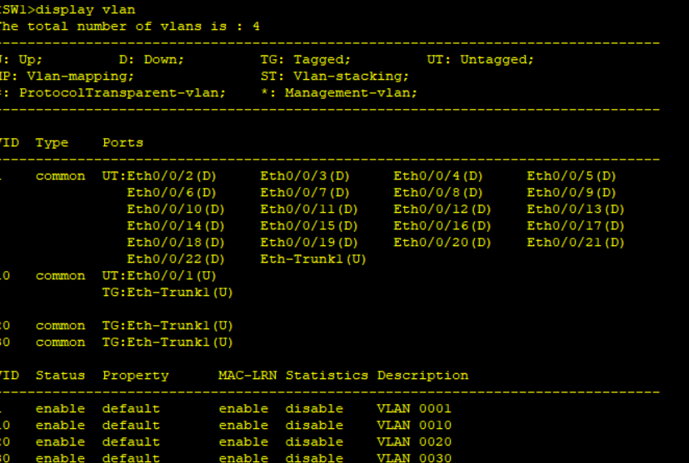

3. 端口聚合配置
SW1、SW2 分别与 CoreSW 创建 Eth-Trunk 聚合组，将双上联物理链路加入聚合组，提升带宽与冗余。关键配置命令（SW1 示例）：[SW1] interface Eth-Trunk 1[SW1-Eth-Trunk1] mode lacp-static[SW1-Eth-Trunk1] quit[SW1] interface GigabitEthernet 0/0/1[SW1-GigabitEthernet0/0/1] eth-trunk 1[SW1-GigabitEthernet0/0/1] quit
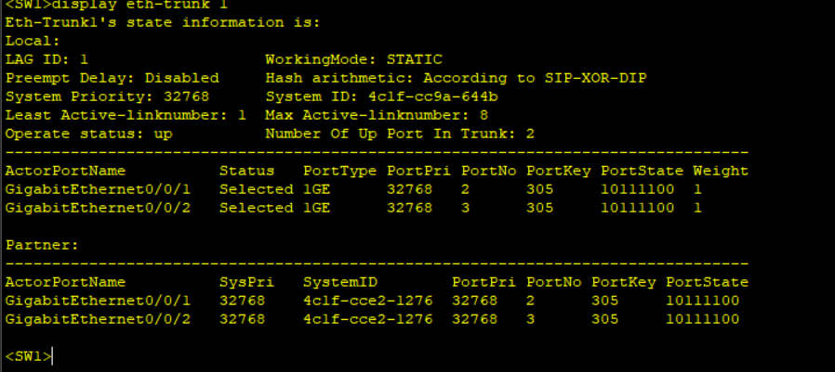

4. Trunk 链路配置
将聚合组接口配置为 trunk 模式，放行 VLAN10、20、30，实现跨交换机 VLAN 数据传输。关键配置命令（SW1 示例）：[SW1] interface Eth-Trunk 1[SW1-Eth-Trunk1] port link-type trunk[SW1-Eth-Trunk1] port trunk allow-pass vlan 10 20 30[SW1-Eth-Trunk1] quit
5. STP 生成树配置
全局启用 STP 协议，将 CoreSW 配置为根桥，优化二层拓扑，防止冗余环路。关键配置命令（CoreSW 示例）：[CoreSW] stp mode stp[CoreSW] stp root primary
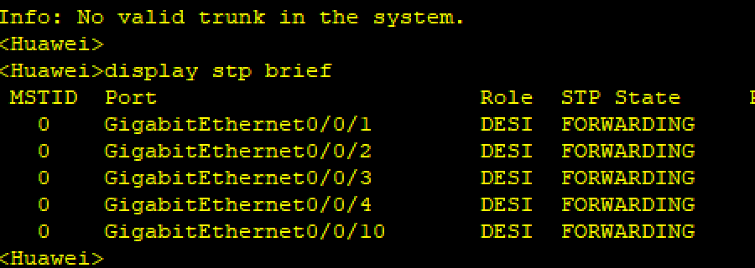
6. 三层 VLANIF 接口配置
在 CoreSW 上配置 VLANIF 接口，为每个 VLAN 配置网关 IP，实现不同 VLAN 间三层互通。关键配置命令：[CoreSW] interface Vlanif 10[CoreSW-Vlanif10] ip address 192.168.10.254 255.255.255.0[CoreSW-Vlanif10] quit[CoreSW] interface Vlanif 20[CoreSW-Vlanif20] ip address 192.168.20.254 255.255.255.0[CoreSW-Vlanif20] quit[CoreSW] interface Vlanif 30[CoreSW-Vlanif30] ip address 192.168.30.254 255.255.255.0[CoreSW-Vlanif30] quit
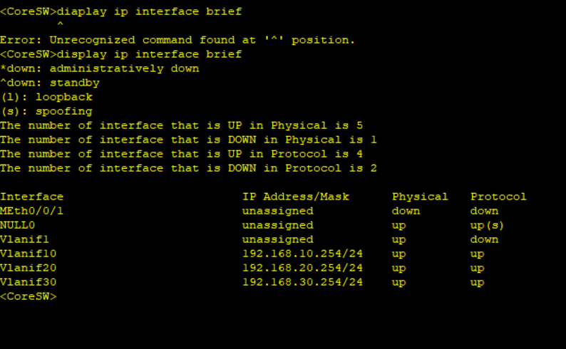

六、实验结果验证
1. VLAN 配置验证
通过 display vlan 命令查看，所有交换机均成功创建 VLAN10、20、30，终端接入端口归属 VLAN 与规划一致，二层隔离配置生效。
2. 同 VLAN 互通验证
PC-Teacher1（192.168.10.11）ping PC-Teacher2（192.168.10.12），数据包正常收发，丢包率 0%，同 VLAN 跨交换机通信正常。
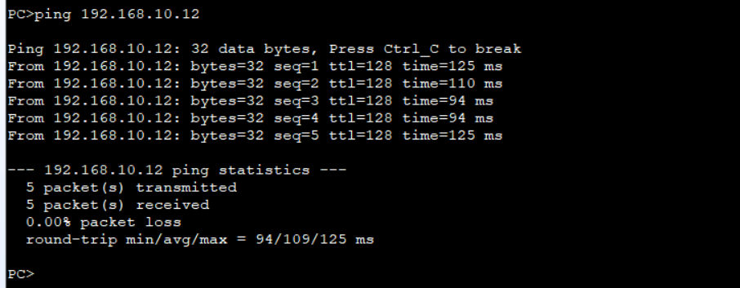

3. 跨 VLAN 互通验证
配置三层网关后，进行跨 VLAN 连通性测试：
PC-Teacher1 ping PC-Server（192.168.30.10），通信正常；
PC-Student1 ping PC-Server（192.168.30.10），通信正常；
PC-Teacher1 ping PC-Student1（192.168.20.11），通信正常。
所有跨 VLAN 测试均无丢包，三层路由转发功能正常。
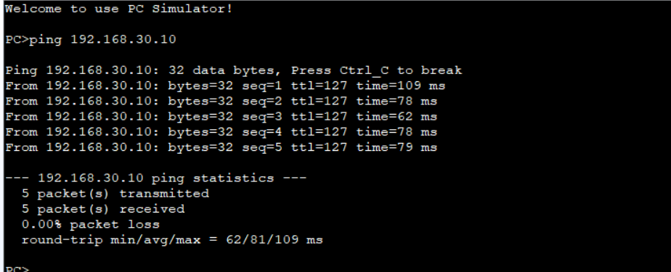
4. 端口聚合验证
通过 display eth-trunk 命令查看，聚合组状态为 Up，成员端口均处于 Selected 状态，聚合链路工作正常，带宽叠加与冗余功能生效。
5. STP 协议验证
通过 display stp brief 命令查看，CoreSW 为根桥，所有端口均为转发状态，二层拓扑无环路；冗余链路阻塞正常，故障切换机制可用。
七、实验总结
本次实验完整完成了校园楼宇接入网络的设计、配置与验证，从拓扑搭建、地址规划，到 VLAN 划分、Trunk 配置、端口聚合、STP 防环，再到三层 VLAN 间互通，覆盖了园区接入网络的核心配置流程。
通过实验，我深刻理解了网络分层设计的意义：接入层负责终端接入与逻辑隔离，核心层承担高速转发与路由功能。同时熟练掌握了 VLAN、Trunk、Eth-Trunk、STP、三层交换等关键技术的配置逻辑，明白了各项技术在实际网络中的作用 ——VLAN 实现业务隔离、聚合提升链路可靠性、STP 解决环路、三层交换打通隔离网络。
实验过程中也遇到过配置错误导致的连通性问题，例如端口 VLAN 划分错误、Trunk 未放行对应 VLAN、聚合模式不匹配等。通过查看设备状态命令、核对配置逻辑、排查拓扑连接，逐步定位并解决问题，提升了网络故障排查能力。
本次实验将理论知识与校园实际场景结合，做到了学以致用，为后续学习复杂园区网络、企业网络部署打下了坚实的实践基础。

